

**Yannick Radke**  
Matr. xxxxxx

**Stephan Tönnies**

Matr. 70451489

**Sören** **Koch**

Matr. xxxxxx

**Kai Blume**

Matr. xxxxxx



Betreuung App

Inhaltsverzeichnis

2 Einleitung 2

3 Konzeptentwicklung 3

3.1 Persona Rolle Betreuer 3

3.2 Persona Rolle Betreuter 4

3.3 Erstellen des Konzepts auf Grundlage der Personas 4

3.4 Konzept der Anonymität 6

4 Schwierigkeiten bei der Realisierung 8

# Einleitung

Dieses Projekt ist in Zusammenarbeit mit der Hochschule für angewandte Wissenschaften Ostfalia entstanden. Zum vereinfachten Lesefluss verwenden wir das generische Maskulinum.

Wir haben uns als Aufgabe gestellt eine App zu entwickeln, die verschiedene Technologien erfasst. Damit sollen wir die Grundlagen lernen von dem Programmieren von Apps. Speziell sollten wir uns dabei auf das Programmieren auf Android-Systemen konzentrieren. Unsere Idee für diese Anwendung sollte dabei einen kleinen Personenkreis ansprechen. Diese möchten wir dann unseren Kommilitonen vorstellen.

Unser Grundkonzept umfasst ein Problem von tausenden Menschen in Deutschland. Es gibt Menschen, die juristisch als „nicht Zurechnungsfähig“ gelten. Diese Menschen sind gesetzlich größtenteils mit Kindern zu vergleichen. Sie können keine Waren für einen größeren Wert kaufen oder dürfen keine finanzielle Verantwortung tragen. Diese Personen brauchen einen gesetzlichen Betreuer, der alle Entscheidungen für diese Person trifft. Dabei besitzt der Betreute nur wenig Rechte und muss die Entscheidung des Betreuers annehmen und mittragen. Probleme entstehen, wenn der Betreute einer Tätigkeit nachgehen möchte und der Betreuer nicht in der Nähe ist darüber zu entscheiden. In diesen Fällen verliert der Betreute ein Teil seiner Freiheit.

Und Hier kommen wir ins Spiel. Unsere Anwendung ermöglicht größere Freiräume für den Betreuten und den Betreuer. Diese App ist damit eine Win-Win-Situation für alle Beteiligten. Das Grundkonzept dabei ist ganz einfach: Ein Betreuter ruft den gesetzlichen Betreuer an und fragt ob er einen Gegenstand / eine Dienstleistung kaufen darf; er macht ein Foto vom Angebot und der Betreuer kann auf Grund dieser Datenlage eine qualifizierte Antwort geben. Damit muss der Betreuer bei einer Entscheidung nicht unmittelbar anwesend sein. Ein Gewinn für beide und ein Stück mehr Selbständigkeit für den Betreuten.

Diese Idee geht von einer fiktiven Situation aus, wo dieses Verfahren legal wäre. ***NACH DER DEUTSCHEN RECHTSPRECHUNG (VOM 01.06.2019) IST DIESE VORGEHEN NICHT ERLAUBT UND DARF UNTER KEINEN UMSTÄNDEN IM REALEN LEBEN EINGESETZT WERDEN!***

# Konzeptentwicklung

Wir mussten uns überlegen für welcher Art Mensch wir diese Anwendung konzipieren. Dabei sind die Anforderungen unterschiedlich. Auf der einen Seite haben wir es mit einer nicht zurechnungsfähigen Person zu tun. Diese können Eigenschaften besitzen wie zum Beispiel Unberechenbarkeit, Entscheidungsfreudigkeit und Launisch. Natürlich ist jeder Mensch anders und diese Eigenschaften lassen sich nicht Pauschalisieren. Es gibt aber Gründe warum ein Mensch das Recht der Eigenverwaltung richterlich aberkannt wurde. Auf der anderen Seite haben wir es mit einem Menschen zu tun der theoretisch Vertrauenswürdig, Gelassen und konstant ist. Dieser hat die Aufgabe den Betreuten nach bestem Wissen und Gewissen zu Betreuen und seine Entscheidungen zu treffen.

Da beide eine andere Grundlage haben diese Anwendung zu benutzen haben wir uns Entschieden zwei „Rollen“ als Grundlage der Planung nehmen. Diese „Rollen“ haben wir mündlich ausgearbeitet und damit eine Art Persona entwickelt.

## Persona Rolle Betreuer

Anna Albrecht ist eine gesetzliche Betreuerin. Sie ist 35 Jahre alt und geht diese Tätigkeit professionell nach, das heißt sie hat nicht nur eine, sondern mehrere Betreute, für die sie Verantwortung trägt. Einer ihrer Betreuten heißt Birgit Braunschweig. Als gesetzliche Betreuerin hat sie niemals frei. Wenn Birgit etwas von ihr möchte muss sie immer erreichbar sein und das 24/7. Anna hat kaum Möglichkeiten ihre Familie zu sehen oder mit freunden in die Bar zu gehen, geschweige denn einen Freund zu Finden. Dieser Job füllt damit ihr komplettes leben aus. Immer wenn Birgit was kaufen möchte muss sie mit Birgit zum Laden fahren und diese Waren selbst kaufen. Das kostet alles Zeit. Zeit, die sie besser nutzen könnte.

Eines Tages erfährt sie von einem Studentenprojekt der Hochschule Ostfalia, die dieses Problem teilweise lösen könnte. Sie kommt in Kontakt mit diesen Studenten und lässt diese App auf ihrem und die ihrer betreuten Handys installieren. Ihre Betreuten können ab diesem Zeitpunkt völlig frei rumlaufen und die App nutzen, wenn sie was brauchen. Anna hat dadurch auch mehr Zeit, da sie den Betreuten wie Birgit nicht mehr nachlaufen muss. Anna hat nach langer Zeit den ihre Familie wieder besucht und geht nun jeden Freitag mit ihren Freunden in die Bar was trinken. Einen netten „jungen“ Mann hat sie auch schon getroffen. Mal sehen ob da noch was draus wird.

## Persona Rolle Betreuter

Birgit Braunschweig ist 43 Jahre alt, ledig und wurde vom Gericht als „nicht zurechnungsfähig“ beschlossen. Das ist schon viele Jahre her und sie hat es schon verarbeitet. Das Verfahren wurde vor 22 Jahren geschlossen. Damals hat sie die Trennung von ihrem Freund nicht ganz gut verkraftet und „falsch“ darauf reagiert. Nun ja, seitdem gilt sie in ihrer Nachbarschaft als „Verrückt“ und einen gesetzlichen Vormund (Anna Albrecht). Jedes Mal, wenn Birgit etwas kaufen möchte, was über ein Kaugummi geht, muss sie Anna anbetteln und dann wie ein kleines Kind mit ihr zu dem Laden gehen. Sie vermisst die Selbstständigkeit und die Freiheit Waren selbstständig zu kaufen.

Eines Tages kam Anna auf sie zu und installierte eine App von ein paar Studenten der Hochschule Ostfalia. Diese App soll ihr mehr persönlich Freiheiten geben, indem der Betreuer nicht immer in der unmittelbaren Nähe sein müssen. Nun muss sie, wenn sie was kaufen möchte, ihre Betreuerin anrufen und ein Foto von den Waren machen. Wenn diese die Waren dann „Freigeben“ kann sie diese Waren selbständig kaufen. Birgit hat mit dieser App mehr an Freiheiten gewonnen, da Anna nicht mehr hinter ihr herlaufen muss.

## Erstellen des Konzepts auf Grundlage der Personas

Diese Personas sind Teil Grundlage vom Konzept, das wir ausgearbeitet haben. Da wir es mit zwei verschiedenen Arten von Menschen zu tun haben müssen diese Anders behandelt werden. Deshalb haben wir als erstes ein Login konzipiert, wo die Rollen bestimmt werden. Wir haben aus diesen Gründen festgelegt, dass es sinn macht, wenn der Betreuer auch das Handy des Betreuten einrichtet. Es würde ein Problem entstehen, wenn der Betreute die App einrichtet, da diese aus irgendwelchen Gründen die App falsch einrichtet. Dies könnte heißen, dass diese sich als Betreuer anmeldet könnten und damit das Verbinden der Konten unmöglich wäre. Oder der Name des Betreuers oder die Handynummer ist falsch. Der Name wäre wichtig, wenn der Betreute ein Unfall haben würde und der deswegen nicht informiert werden kann. Wenn die Telefonnummer falsch ist kann der Betreute nicht über die App den Betreuer anrufen. Das würde die ganze App nutzlos machen. Deswegen haben wir uns zum Einrichten des Kontos von dem Betreuer geeinigt.

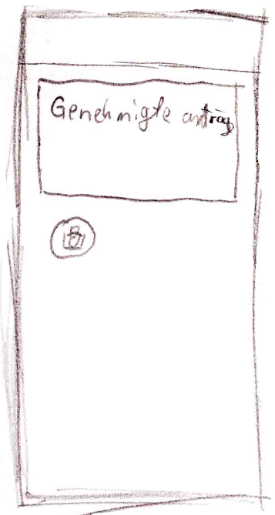Zur Besseren Verständlichkeit haben wir eine Galerie konzipiert (Abbildung 1). Diese sollte die Genehmigungsverfahren protokollieren. Dabei sollte auch in der Galerie die Möglichkeit existieren neue Aufträge einzustellen. Die Galerie haben wir aus Zeitgründen in der Originalanwendung nicht eingebaut.

Abbildung 1 Konzept Galerie grob

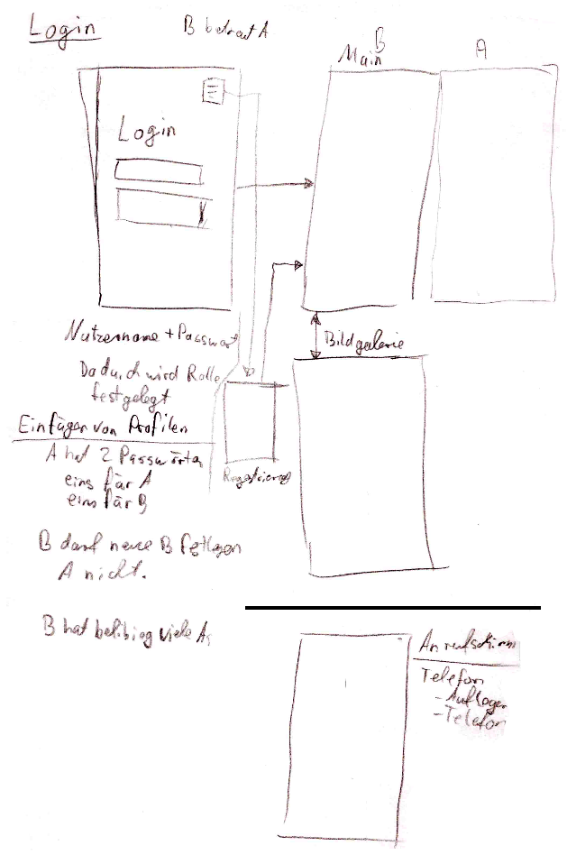Die Galerie sollte von dem Startbildschirm dargestellt werden. Dabei sollten Beide die Möglichkeit haben die Galerie zu besuchen, aber nur der Betreute die Möglichkeit haben neue Aufträge zu setzten. In Abbildung 2 haben festgelegt, dass ein B ein A betreut. Das heißt in der Abbildung ist B der Betreuer und A der Betreute. Die A und B Bezeichnungen werden aber nur in dieser Abbildung vorkommen. Wir haben uns im ersten Ansatz eine Registrierung und ein herkömmliches Login gedacht. Von dort aus wird man auf die rollenspezifische Seite weitergeleitet. Dies haben dann benutzerspezifische Funktionen. In dieser Abbildung wurde auch festgelegt, dass ein Betreuer mehrere Betreute haben darf.

Wir haben uns von einem regulären Login verabschiedet, da wir meinten auch ohne ein reguläres Login auszukommen. Dies haben wir geschafft. Unsere Nutzer sind auf Grund vollkommen anonym und können nicht zurückverfolgt werden. So müssen die Nutzer nicht die Bange haben, dass jemand weiß wer unsere Nutzer sind. Sämtliche Daten sind auf den Geräten gespeichert und die Aufgenommenen Bilder können niemanden zugeordnet werden und werden regelmäßig überschrieben. Diskrektion ist bei Themen wie dies oberstes Gebot und dem haben wir uns verpflichtet gefühlt auch nachzugehen. Wie das wir die Anonymität sicherstellen erklären wir in Kapitel 2.4.

Abbildung 2 Erstes Konzept Navigation Grob

Nachdem wir das Konzept mit der Galerie aus Zeitgründen pausiert haben entschieden wir uns, dass das Genehmigungsverfahren synchron stattfinden soll. Das heißt, wenn ein Auftrag gesendet wird, wird er Genehmigt (oder auch nicht). Wenn die Genehmigung bis dahin nicht eingeholt wurde kann dieser Auftrag mit einem neuen Auftrag überschrieben werden. Ein Auftrag ist dabei ein gesendetes Foto. Das dieses Verfahren auch synchron abläuft wird sichergestellt, da diese Aufträge nur während eines aufgebauten Anrufs versendet und bestätigt / abgelehnt werden können. Der Vorteil an diesem Vorgehen ist auch, dass bei Uneinigkeit auch eine Debatte vor einer Reaktion möglich sind. Das ermöglicht auch eine Begründung für die Bestätigung / Ablehnung.

Auf der Startseite des Betreuten haben wir allgemeine Informationen des Betreuers, sowie ein Button zum Anruf des Betreuers, um die das Design auf den Fokus der Kommunikation mit dem Betreuer zu legen. Der Betreuer ist das Zentrum des Lebens für den Betreuten. Der Betreute muss notgedrungen mit dem Betreuer Kommunizieren und diese Anwendung möchte dies auch nicht ändern. Die Idee ist nicht dem Betreuten die Möglichkeit geben, den Betreuer nie wieder zu sehen. Diese App ist für eine temporäre Abwesenheit des Betreuers gedacht, sodass der Betreute zu diesen Zeiten auch angemessen leben kann. Deswegen den Fokus auf die Telekomunikation. Diese hat auch den besonderen Vorteil gegenüber Sprachnachrichten oder Textnachrichten, dass die Kommunikation flüssiger und effizienter von statten geht. All diese Beweggründe sind auf den ersten Blick unbequemen, aber durch gezwungene Kommunikation mit dem Gegenüber der beste Weg den Alltag zu meistern. Sonst könnte es durch diese App Reibungen zwischen den Betroffenen geben und das war nicht die Grundidee für diese Anwendung.

Der Betreuer kann auf seiner Startseite den Betreuten auswählen, mit wem er interagieren möchte. darauf hin kann er mit dem drücken des grünen Anruf-Button einen Anruf zu dem Betreuten aufbauen. Wichtig zu erwähnen ist dabei, dass die App die ganze Zeit im Vordergrund ist. Das Telefonat findet über die App statt. Damit ist man ständig in der Lage seine Funktion als Betreuer in allen Möglichkeiten auszuüben.

## Konzept der Anonymität

In Fällen, wo es konkret um Daten von benachteiligten Personen geht ist besondere Diskretion Pflicht. Manche unzurechnungsfähigen Personen werden im deutschen Alltag teilweise diskriminiert. Um denen nicht Informationen liefern zu können durch zum Beispiel einen Hackerangriff liegen diese Daten Dezentral.

Empfange Status durch persönliche Daten

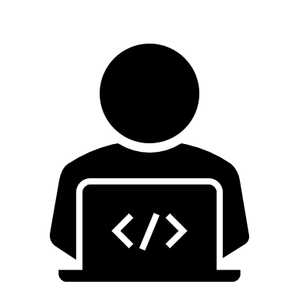

Betreuter

Sende Auftrag anonym

Sende Status von Auftrag anonym



Hat persönliche Daten vom

Hat persönliche Daten vom

Betreuer

Empfange Auftrag durch persönliche Daten

Betreiber der App

Abbildung 3 Datentransfer zwischen allen Beteiligten

Wie Sie in Abbildung 3 sehen wird die findet der Datenverkehr der Aufträge zwischen dem Betreuer und dem Betreutem über einen Server des Anwendungsverwalters statt. Dabei loggen sich beide Parteien anonym auf dem Server ein. Die Daten auf der Datenbank werden über die persönlichen Daten des Nutzers gefunfen. Dabei hat der Betreiber der Server keine persönlichen Daten aller Beteiligter. Das heißt im Umkehrschluss die Person, die diese App hat und auch mit der anderen Person in einem Telefonat steht, die Daten finden kann. Einfach erklärt heißt das, dass beide Personen sich kennen müssen, die korrekten Daten voneinander haben und in einem aktiven Anruf von der anderen Person stehen.

Anonym ist der Datenverkehr aus Sicht der Daten. Keiner weiß von wem er kommt, runtergeladen oder gelöscht wird. Der Server weiß nicht von wem der die Daten bekommt und wer diese Abruft.

sende Daten

empfange Daten

sende Daten

empfange Daten

anonym



anonym

Abbildung 5 Datenverkehr aus Sicht der User



sende Daten

empfange Daten



sende Daten

empfange Daten

Magic

Abbildung 4 Datenverkehr aus Sicht des Serverbesitzers

# Schwierigkeiten bei der Realisierung

Bei einer Person gab es Probleme bei Testen des Programmes. Sein Rechner hat weder Simulationen laufen noch ein Android-Telefon mit dem Rechner verbinden lassen. Dies sorgte für einige Probleme, da ungetesteter Code gepushed wurde. Dies hat weniger praktische Probleme verursacht, aber das Problem ist theoretischer Natur. Natürlich hat dies auch Probleme beim Testen im Allgemein. Layoutveränderungen konnten nur mit großer zeitlicher Verzögerung überprüft und weiter angepasst werden. Diese Situation hat sichtlich an der Teammoral gezogen. Das sorgte unter anderem dazu, dass diese Person sein Fokus auf Dokumentation und andere Tätigkeiten neben dem Programmieren gesetzt hat. Diese Situation war für keiner der beteiligten Personen eine zufriedenstellende Situation.

//***Hier könnte Ihr Problem stehen***